VARA DO TRABALHO DE LONDRINA
Autos: 0001042-83.2017.5.09.0683
Mandado ID: h4f4714
AUTOR: Rodrigo Gomes da Silva
RÉU: Marco Aurélio Nunes e outros

AUTO DE AVALIAÇÃO

No dia 07/07/2020 avaliei o imóvel abaixo indicado:

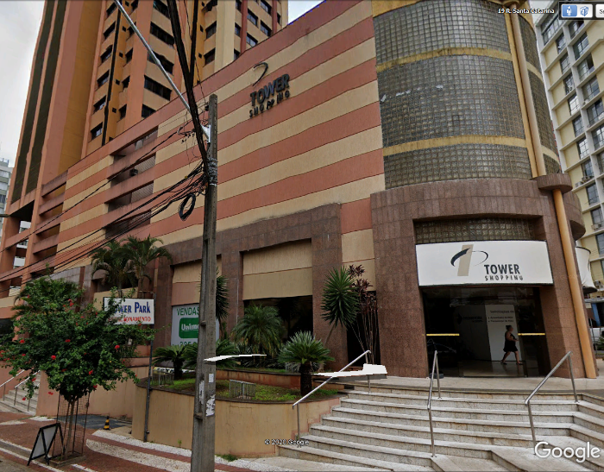
Descrição – Loja n. 45-B do térreo do “Complexo Empresarial Oscar Fuganti”, medindo a área real global de 185,66 metros quadrados, sendo 140,66 metros quadrados de área real de uso privativo. Demais características e confrontantes constantes da matrícula 10.847 do 3º Registro de Imóveis de Londrina.
Endereço –R. Santa Catarina, 50, Centro, Londrina/PR.
Fonte: Google Street View – fev/2020
Ocupação – Conforme a informação telefônica da administração do Complexo Oscar Fuganti (3323-0025), a sala atualmente é ocupada pela empresa American Laboratório Óptico Ltda, CNPJ 11.008.751/0001-80, na condição de locatária, fato confirmado pela consulta ao convenio Copel que atesta a titularidade do terminal elétrico em nome da ocupante.
Vistoria -Considerando a conjuntura de pandemia de COVID19 e em observância às recomendações das autoridades sanitárias, de nossos Conselhos Superiores e do próprio Tribunal da 9ª Região para que se evite diligências presenciais, mas em atenção ao princípio da celeridade processual e procurando dar andamento aos mandados que admitem a prática de “diligência virtual” ou por meio eletrônico sem prejuízo às partes.
Considerando também a prescindibilidade de vistoria interna para a avaliação admitida na norma ABNT 14653-2, item 7.3.5.2 e ainda o procedimento do CPC, art. 871, inciso VI para “bens cujo preço médio de mercado possa ser conhecido por meio de pesquisas realizadas por órgãos oficiais ou de anúncios de venda divulgados em meios de comunicação” e que se trata de edifício comercial bastante conhecido na cidade onde há várias salas anunciadas para venda.
Verifiquei ainda as fotos recentes da fachada do prédio disponibilizadas pelo Google Street View, além das fotografias dos diversos anúncios de venda de lojas naquele centro empresarial disponíveis na internet. Por fim, para confirmar a localização exata da loja no prédio, telefonei para a administração do Complexo Orscar Fuganti quando o encarregado, Sr. Rubens Ferreira, CPF 219.684.139-91, declarou que a loja se encontra no piso térreo, que o estado de conservação é normal e é ocupada pela American Laboratório Óptico Ltda, na condição de locatária.
Avaliação - O Método Comparativo Direto de Dados de Mercado foi escolhido para avaliar o imóvel pois se trata de uma sala comercial típica do centro de Londrina, em área comercial de intenso tráfego de pessoas, de forma que há grande quantidade de paradigmas anunciados para venda capazes de formar amostra consistente para se observar a média dos preços praticados.
Para a confecção da amostra comparativa efetuei o levantamento de anúncios de lojas comerciais disponíveis para venda no mesmo complexo empresarial, com depuração da amostra por eliminação de elementos discrepantes e cálculo da média centrada com desvio mínimo. O resultado da pesquisa de mercado, conforme demonstrativo anexo, resultou na média de R$ 1.515,00/m² para imóveis similares.
Em vista do exposto, avalio o imóvel por R$ 281.000,00.

José Carlos Batista Junior
Oficial de Justiça Avaliador

7ª VARA DO TRABALHO DE LONDRINA
Autos: 0001081-81.2016.5.09.0863
Mandado ID: f3e4714

DEMONSTRATIVO DE AVALIAÇÃO

 | IMÓVEL 1 | IMÓVEL 2 | IMÓVEL 3
FOTO | 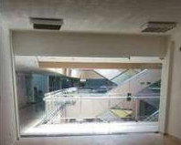 | 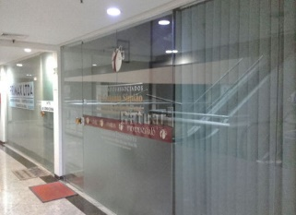 | 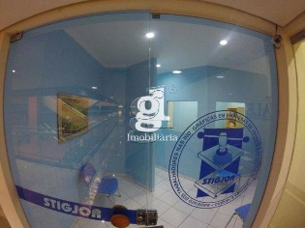
ANÚNCIO | https://www.zapimoveis.com.br/imovel/venda-loja-salao-centro-londrina-pr-132m2-id-2479516077/ | https://www.catuaiimoveis.com.br/imovel/venda/comercial/tower-shopping-edificio-oscar-fuganti-/515930 | https://www.g1imobiliaria.com.br/imovel/ed-tower-shopping-loja-a-venda-42-m-por-138000-centro-londrina-pr/LO0001-GUM?from=sale
ENDEREÇO | Complexo Oscar Fuganti | Complexo Oscar Fuganti | Complexo Oscar Fuganti
ÁREA TOTAL | 132,00 m² | 52 m² | 75 m²
VALOR ANUNCIADO | R$ 190.000,00 | R$ 92.000,00 | R$ 138.000,00
VALOR POR M² | R$ 1.439,00 | R$ 1.769,00 | R$ 1.840,00

VALOR MÉDIO DO M² COM BASE NOS DADOS COLETADOS

 | VALOR DO M²
 | R$ 1.439,00
 | R$ 1.769,00
 | R$ 1.840,00
TOTAL | R$ 5.048,00
÷ 3 = Média | R$ 1.683,00
- 10% (regateio) | R$ 1.515,00/m²

CÁLCULO DO VALOR DO IMÓVEL

Área global | 185,66 m²
Valor do m² | R$ 1.515,00
Valor do imóvel (com o arredondamento usual) | R$ 281.000,00

